**VENTANILLA UNICA DE COMERCIO EXTERIOR**

Oficina de Tecnologías de la Información

Proyecto **CM:** **Consola de Monitoreo**

Documento: Arquitectura del Software

**CONTROL DE VERSIONES**

|  |  |  |  |
| --- | --- | --- | --- |
| **Versión** | **Descripción del cambio** | **Fecha de cambio** | **Modificado por** |
| 1.0 | Versión inicial | 08/12/2018 | César Quevedo |
|  |  |  |  |
|  |  |  |  |
|  |  |  |  |
|  |  |  |  |
|  |  |  |  |

CONTENIDO

1. INTRODUCCIÓN 3

2. PROPÓSITO 3

3. ALCANCE 3

4. REPRESENTACIÓN DE LA ARQUITECTURA 4

5. DISEÑO DINÁMICO 4

6. FIRMAS DE APROBACIÓN 4

# INTRODUCCIÓN

El presente documento provee una visión general de la arquitectura del Sistema de Monitoreo de VUCE, usando diferentes vistas para apreciar los diferentes aspectos del Sistema, las cuales están basados en estándares del Proceso Unificado de Desarrollo de Software (RUP) y utilizando el Lenguaje de Modelamiento Unificado (UML).

# PROPÓSITO

* Plasmar mediante diagramas, modelos y artefactos, las consideraciones técnicas y tecnológicas (plataforma) en la que será implementada la solución
* Esbozar los aspectos funcionales de la aplicación.
* Definir los mecanismos de despliegue y distribución del Sistema.
* Esbozar el modelo entidad – relación de la arquitectura de datos a desarrollar.

# ALCANCE

Detalla la arquitectura propuesta por el equipo de desarrollo y contempla la interrelación con los otros subsistemas, modelos de dominio y datos, además de los diagramas de diseño necesario para comprender el comportamiento de los componentes.

# REPRESENTACIÓN DE LA ARQUITECTURA

A continuación se muestra la estructura de Arquitectura del Sistema:

* 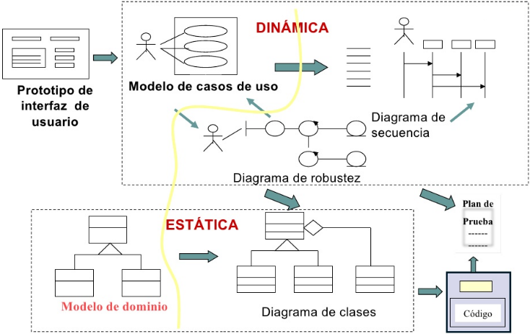Diseño dinámico:
* Diagrama de casos de uso.
* Diagrama de robustez.
* Diagrama de secuencia.
* Diseño estático:
* Modelo de clases.
* Modelo de datos.
* Diccionario de datos.

# DISEÑO DINÁMICO

# FIRMAS DE APROBACIÓN

Para dar la conformidad al presente documento, se requiere las firmas de las personas indicadas a continuación:

|  |  |  |
| --- | --- | --- |
| ______________________________ |  | ______________________________ |
| **Ing. Julio Martínez Chunga**  Responsable del área de Sistemas de Información |  | **Luis García Lumbreras**  Jefe de la Unidad de Protección y Seguridad |
|  |  |  |
|  |  |  |

Callao, 18 de 05 de 2018.